BÁO CÁO CÁ NHÂN
ĐỒ ÁN CÔNG NGHỆ PHẦN MỀM — DELTA TRAVEL
Sinh viên: Nguyễn Văn Phúc
Nhóm 6 | Đề tài: Website quảng bá và đặt tour du lịch trực tuyến tại Việt Nam
Ngày lập bản nháp: 02/11/2026
Ghi chú trạng thái: Đây là bản nháp dựa trên phân công nhóm và tài liệu công khai trong repository. Các nội dung chưa có bằng chứng chạy thật được ghi rõ là “chưa xác minh”, “đề xuất” hoặc “cần thực hiện”; không được hiểu là đã hoàn thành kiểm thử triển khai.

1. Phạm vi công việc được phân công
Em phụ trách hỗ trợ quản lý GitHub và nhánh phát triển, quy trình CI/CD, triển khai môi trường staging, phối hợp với thành viên phụ trách cơ sở dữ liệu để chuẩn bị cấu hình backend/SQL Server test, đồng thời xây dựng hướng dẫn sao lưu, khôi phục và kiểm tra hoạt động máy chủ. Trong báo cáo nhóm, em phụ trách mục B2 – Deploy, mục 4.1 – Kết quả triển khai và mục 4.3 – Hướng phát triển.
Repository chung: https://github.com/Tham2007/Quang_ba_va_dat_tour_du_lich
GitHub Actions: https://github.com/Tham2007/Quang_ba_va_dat_tour_du_lich/actions
Frontend demo: https://delta-travel-group6-kthp-demo.onrender.com
Trang admin demo: https://delta-travel-group6-kthp-demo.onrender.com/admin.html

2. B2 – Thiết kế triển khai hệ thống (Deploy)

2.1. Kiến trúc triển khai
Theo README và tài liệu kiến trúc trong repository, dự án hiện có các thành phần cần phân biệt: (1) frontend HTML/CSS/JavaScript trong thư mục Frontend; (2) backend FastAPI demo sử dụng SQLite; (3) adapter FastAPI đọc SQL Server được tách riêng; (4) các script cơ sở dữ liệu Microsoft SQL Server; và (5) các workflow GitHub Actions dùng để kiểm tra tự động. Các thành phần này chưa được xác nhận là một hệ thống FE–API–DB tích hợp hoàn chỉnh.
Frontend demo được cung cấp trên Render theo địa chỉ ở trên. Tài liệu repository nêu rõ frontend hiện vẫn là demo localStorage và chưa tích hợp thực tế với FastAPI hoặc SQL Server. Backend demo SQLite và adapter SQL Server là hai ứng dụng/luồng riêng; kết quả kiểm thử adapter hiện dùng mock, không chứng minh đã kết nối DB thật.

2.2. Deployment Diagram
Hình 1. Sơ đồ triển khai theo hiện trạng đã biết. Nét đứt thể hiện luồng cần xác minh hoặc chưa tích hợp.
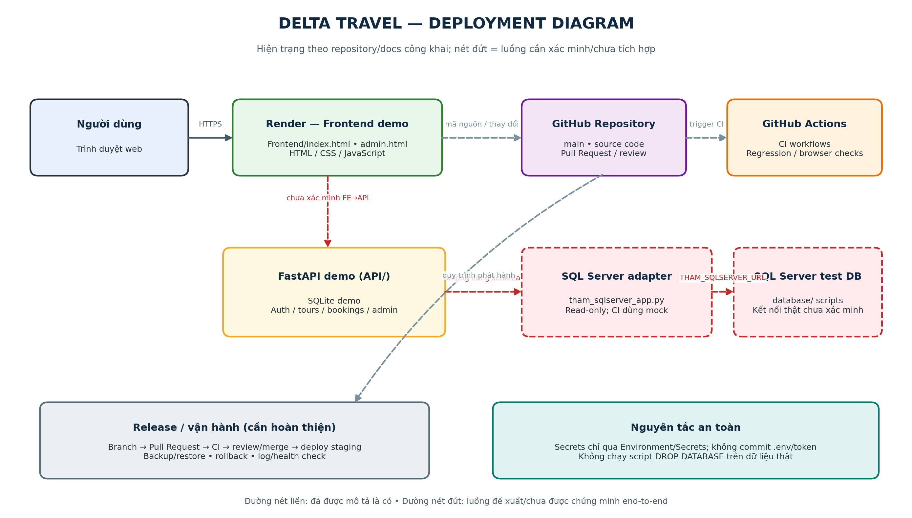

2.3. Quy trình CI/CD đề xuất
- Lập trình viên cập nhật code trên nhánh feature riêng và tạo Pull Request vào main.
- GitHub Actions chạy các workflow phù hợp để kiểm tra regression, static assets hoặc browser demo. Cần đọc log từng workflow để xác định chính xác phạm vi kiểm thử.
- Thành viên review code và xử lý lỗi; chỉ merge khi đáp ứng tiêu chí của Pull Request.
- Sau khi merge, kiểm tra trạng thái triển khai Render và mở website để kiểm tra thủ công. Không coi CI xanh là bằng chứng FE–API–DB đã hoạt động end-to-end.
- Lưu lại commit SHA, link PR, link run CI, URL staging, ảnh/log deploy và kết quả kiểm tra sau deploy.
Trạng thái hiện tại: Repository công khai có thư mục workflow và nhiều workflow GitHub Actions. Trang Actions hiển thị một số lần chạy thành công và thất bại; do đó báo cáo không kết luận toàn bộ pipeline luôn xanh. Các workflow có tên và phạm vi liên quan đến SQLite demo, frontend demo và adapter SQL Server mock. Cần chụp lại run mới nhất của workflow đúng phạm vi trước khi nộp báo cáo.

2.4. Cấu hình môi trường và bảo mật
- Đặt chuỗi kết nối, khóa ký, token và các giá trị nhạy cảm trong biến môi trường hoặc GitHub/Render Secrets; không commit file .env.
- Dùng database test riêng và tài khoản quyền tối thiểu. Adapter SQL Server chỉ dùng tài khoản SELECT trong giai đoạn kiểm tra đọc dữ liệu.
- Không chạy script có DROP DATABASE trên dữ liệu thật. Mọi migration phải được review và sao lưu trước khi áp dụng.
- Không dùng thông tin khách hàng thật, CCCD thật hoặc thanh toán thật trong môi trường demo.
- Ghi lại phiên bản/commit đang chạy và có kế hoạch quay lui nếu bản triển khai mới gặp lỗi.

3. 4.1 – Kết quả triển khai
Tại thời điểm lập bản nháp, repository có cấu trúc mã nguồn gồm Frontend, API, database, docs và GitHub Actions. Trang GitHub Actions công khai hiển thị lịch sử chạy workflow; trong các lượt gần nhất có cả kết quả thành công và thất bại. Đây là bằng chứng về việc dự án có thiết lập kiểm tra tự động, nhưng không phải bằng chứng mọi kiểm thử đều đạt.
Frontend demo có URL Render được nhóm ghi nhận. Tuy nhiên, theo README và ARCHITECTURE.md, giao diện này vẫn dùng localStorage và chưa tích hợp thực tế với backend/SQL Server. Adapter SQL Server được kiểm thử bằng mock; kết nối database thật chưa xác minh. Vì vậy, chưa thể kết luận hệ thống đã triển khai thành công toàn bộ luồng từ giao diện đến API và cơ sở dữ liệu.
Bảng trạng thái minh chứng:
Hạng mục | Trạng thái hiện biết | Bằng chứng/cần bổ sung
Repository GitHub | Có repository công khai | Link repository; kiểm tra nhánh của Phúc
GitHub Actions | Có workflow; lịch sử có pass và fail | Ảnh run mới nhất, log job
Frontend Render | Có URL demo được nhóm cung cấp | Ảnh chụp khi mở tại thời điểm nộp
Frontend → FastAPI | Chưa xác minh tích hợp | Kiểm thử request thực tế từ giao diện
Adapter → SQL Server thật | Chưa xác minh; CI mock | Chạy checker trên DB test và lưu kết quả
Backup/restore và rollback | Chưa có bằng chứng thực thi | Runbook, log backup và kiểm tra restore

4.3 – Hướng phát triển
- Hoàn thiện kết nối frontend với FastAPI và SQL Server test theo API contract/schema đã được nhóm duyệt.
- Chuẩn hóa CI: tách rõ kiểm thử frontend, backend SQLite demo, adapter SQL Server mock và kiểm tra SQL Server thật; tên workflow phải thể hiện đúng phạm vi.
- Bổ sung quy trình staging có kiểm soát: deploy từ commit đã review, kiểm tra health endpoint, đọc log sau deploy và lưu commit SHA.
- Xây dựng quy trình backup/restore định kỳ cho database test; thử khôi phục trên môi trường riêng và ghi lại thời gian, kết quả, lỗi phát sinh.
- Thiết lập rollback về bản phát hành trước khi có thay đổi gây lỗi; không triển khai migration phá hủy dữ liệu tự động.
- Tăng cường bảo mật secrets, quyền tối thiểu, HTTPS, nhật ký thao tác quản trị và kiểm tra phân quyền.
- Chỉ công bố chức năng đặt tour/thanh toán là hoàn chỉnh sau khi kiểm thử end-to-end trên dữ liệu test và có bằng chứng được thành viên kiểm thử xác nhận.

5. Kế hoạch công việc cá nhân tiếp theo
- Kiểm tra nhánh feature/phuc-deployment có tồn tại chưa; nếu chưa, tạo từ main sau khi cập nhật.
- Kiểm tra các workflow GitHub Actions, ghi lại một run mới nhất và đọc log pass/fail.
- Kiểm tra URL Render và chụp ảnh frontend demo cùng trang admin; không nhập dữ liệu cá nhân thật.
- Phối hợp Thắm để xác minh SQL Server test, biến môi trường và kết quả checker read-only.
- Chuẩn bị runbook backup/restore và rollback; thực hiện trên dữ liệu test riêng, không thao tác trên dữ liệu thật.
- Tạo commit/PR chứa tài liệu triển khai và sơ đồ; chỉ điền link PR sau khi PR thực sự được tạo.

6. Tài liệu tham khảo
- Repository Delta Travel: https://github.com/Tham2007/Quang_ba_va_dat_tour_du_lich
- GitHub Actions: https://github.com/Tham2007/Quang_ba_va_dat_tour_du_lich/actions
- Tài liệu kiến trúc: https://github.com/Tham2007/Quang_ba_va_dat_tour_du_lich/blob/main/docs/ARCHITECTURE.md
- Runbook kiểm chứng SQL Server: https://github.com/Tham2007/Quang_ba_va_dat_tour_du_lich/blob/main/API/docs/SQLSERVER_LIVE_VERIFICATION_RUNBOOK.md
- Frontend demo: https://delta-travel-group6-kthp-demo.onrender.com
- Trang admin demo: https://delta-travel-group6-kthp-demo.onrender.com/admin.html
Trước khi nộp: điền ngày hoàn tất, thêm ảnh/log thực tế, link nhánh hoặc PR thật và cập nhật mọi trạng thái đã thay đổi. Không để nguyên câu khẳng định đã hoàn thành nếu chưa có minh chứng.

